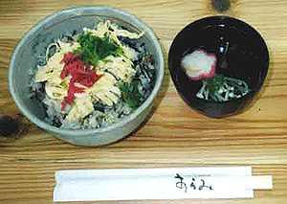
ひじきごはん
材 料 （４人分）
- 米 ３カップ
- しょうが 少々
- ひじき（乾燥） ２０ｇ
- 三つ葉または
グリーンピース 少々
・豚肉（豚ミンチでもよい）
１００ｇ
- 卵 （２個）
- 調味料（酒・塩・昆布・
しょうゆ・砂糖・サラダ油 ）
作り方
１． 米３カップは炊く３０分から１時間前にといでざるに上げておく。
塩小さじ１／２、酒大さじ３、昆布（４ｃｍ角ぐらい）を入れ普通に炊きあげる。
２． ひじきは下ごしらえし、豚肉は細かく切り、生姜はみじん切りにする。
３． フライパンにサラダ油を入れ、熱して生姜を入れる。
香りが出てきたら、豚肉を入れて炒める。
戻したひじきを入れ、油が全体にまわったら、砂糖大さじ１１／２～２、
酒大さじ２、しょう油大さじ２１／２を入れ少し煮詰め、汁気をとばす。
４． 卵を割りほぐし、砂糖、塩少々入れ、薄焼きにし錦糸卵をつくる。
三つ葉をさっとゆで、細かくきる。（または、グリーンピースをゆでる。）
５． 炊きあがった御飯に、味つけしたひじきを混ぜ合わせる。
６． 錦糸卵を散らして、三つ葉、紅しょうがなどを彩りよく飾る。

